Karjeras izglītībā vai konsultēšanā lietojamās metodes apraksts

Kartīšu komplekts "Kā būs? Vai izdosies?"
Kā man pietrūkst, lai sasniegtu savu mērķi un piepildītu vēlēšanos –
Ikvienam kādā brīdī rodas jautājums – vai mana vēlēšanās piepildīsies, vai es sasniegšu savu mērķi?
Šīs kartītes ļaus pievērst uzmanību tam, ko pamainīt sevī vai savā attieksmē, lai viss izdotos. Iedomājies savu vēlēšanos vai mērķi. Izvelc kartīti un izlasi, ko darīt vai kam pievērst vairāk uzmanības, lai Tavs sapnis piepildītos.
Apgalvojumi ir vienkārši un vienlaikus dziļi. Tie palīdzēs drosmīgāk ielūkoties sevī un, iespējams, rosinās izlēmīgāk rīkoties.
Autore: Inese Prisjolkova.
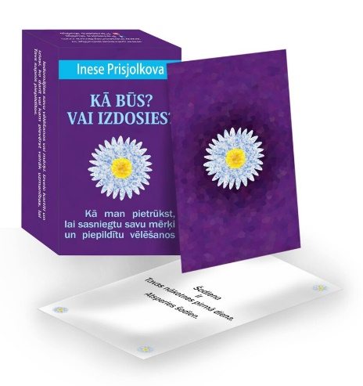
http://www.tavasmetodes.lv/e-veikals/item/126349/kartisu-komplekts-ka-bus-vai-izdosies/

